ПАСПОРТ

СОКОВЫЖИМАЛКА ДЛЯ ФРУКТОВ И ОВОЩЕЙ

Модель: HKN-CFV90

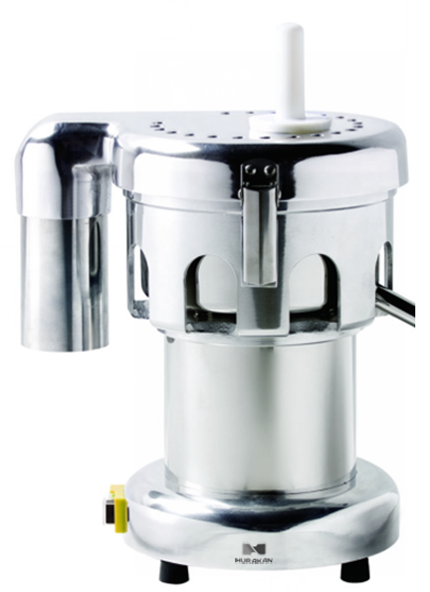
ВВЕДЕНИЕ

УВАЖАЕМЫЕ ГОСПОДА!

Вы приобрели профессиональное оборудование. Прежде чем Вы приступите к работе с ним, обязательно ознакомьтесь с настоящим Паспортом и сохраняйте его в течение всего срока эксплуатации.
Помните, что, выполняя все указания, изложенные в настоящем Паспорте, Вы тем самым продлите срок эксплуатации оборудования и избежите травмирования обслуживающего персонала.
Мы надеемся, что наши рекомендации максимально облегчат Вам работу с оборудованием.

НАЗНАЧЕНИЕ
Данное оборудование предназначено для использования на предприятиях общественного питания и применяется для приготовления свежевыжатых соков.

ПРАВИЛА И РЕКОМЕНДАЦИИ ПО ПРИМЕНЕНИЮ
- Не допускается использование оборудования не по назначению.
- Оборудование следует устанавливать на ровной горизонтальной поверхности.
- Оборудование следует размещать вдали от источников тепла (газовых и электрических плит, печей и т.п.).
- Параметры электросети (напряжение, частота) должны соответствовать параметрам оборудования.
- Перед включением оборудование должно быть полностью и тщательно собрано, крышка должна быть закреплена в рабочем положении фиксатором.
- Не оставляйте включенное оборудование без присмотра.
- Для подачи в загрузочное отверстие фруктов и овощей используйте толкатель.
- Не касайтесь руками движущихся узлов при включенном оборудовании.
- Не допускается перегружать оборудование. Не загружайте единовременно слишком много продуктов и не применяйте силу при подаче продукта к вращающейся терке.
- По окончанию работы перед разборкой и очисткой оборудования убедитесь в том, что двигатель полностью остановился, и отсоедините устройство от сети питания.
- Во избежание поражения электрическим током не допускается брать сетевой шнур и вилку мокрыми руками, мыть моторный блок, сетевой шнур и вилку под струей проточной воды и погружать их в воду или иную жидкость.
- Не допускается использование для очистки оборудования абразивных материалов, металлических губок и щеток, агрессивных хлорсодержащих чистящих средств, бензина, кислот, щелочей и растворителей.
- В случае обнаружения неисправности необходимо немедленно прекратить эксплуатацию оборудования. Не пытайтесь ремонтировать оборудование самостоятельно. Обратитесь к авторизованному дилеру компании-производителя.
- Не допускается эксплуатация оборудования с поврежденным сетевым шнуром и вилкой. Обратитесь к авторизованному дилеру компании-производителя для замены сетевого шнура.

ПЕРЕД ПЕРВЫМ ВКЛЮЧЕНИЕМ
- Распакуйте оборудование, удалите все упаковочные материалы. Не выбрасывайте документацию, входящую в комплект поставки.
- Внимательно ознакомьтесь с настоящим паспортом.
- Протрите корпус оборудования сухой мягкой тканью.
- Вымойте все съемные узлы, контактирующие с овощами и фруктами, теплым мыльным раствором, тщательно ополосните чистой водой и просушите.

ЭКСПЛУАТАЦИЯ
- Убедитесь в том, что оборудование полностью собрано и готово к работе.
- Убедитесь в том, что переключатель работы находится в положении «выключено».
- Подключите электропитание (вставьте вилку сетевого шнура в розетку) и нажмите кнопку включения
- Небольшими порциями загружайте подготовленные фрукты и овощи в загрузочное отверстие , помогая толкателем. Чтобы получить максимальное количество сока, нажим на толкатель должен быть равномерным и не слишком сильным.
- В процессе работы оборудования сок вытекает из чаши через носик в контейнер для сока, а отходы подаются через широкое выходное отверстие.
- Для удобства носик может быть установлен в 8 разных положениях.
- Все части, контактирующие с соком, выполнены из нержавеющей стали.

ОЧИСТКА И ОБСЛУЖИВАНИЕ
- Перед очисткой оборудования убедитесь, что переключатель питания переведен в положение «Выключено», а само устройство отсоединено от сети питания.
- Корпус и крышку изделия следуют протирать с помощью мягкой салфетки или тряпки.
- Если необходимо, используйте чистую тряпку с небольшим количеством моющего средства со средним уровнем PH. Никогда не помещайте моторный отсек в воду.
- Все части соковыжималки следует мыть каждый раз после использования. Запрещено использовать абразивы и грубые щетки для очистки.
- Убедитесь, что устройство хорошо очищено перед тем, как убрать его на хранение.
- Если устройство долгое время не используется, его необходимо отсоединить от сети питания и исключить попадание на него пыли, влаги и насекомых.

ТЕХНИЧЕСКИЕ ХАРАКТЕРИСТИКИ
Модель | HKN-CFV90
Напряжение, В | 220
Мощность, Вт | 370
Скорость вращения, об/мин | 2800
Производительность, кг/мин | 5
Габариты, мм | 345x320x380

